**Аппаратное обеспечение**

Аппаратное обеспечение в мастерской «Программные решения для бизнеса» отдела ККМТ состоит из следующих частей:

|  |  |  |
| --- | --- | --- |
| № | Наименование | Количество |
| 1 | Стационарный компьютер | 20 шт. |
| 2 | Устройство вывода изображения “Монитор Dell” | 20 шт. |
| 3 | Экран с проектором | 1 шт. |
| 4 | Система хранения данных | 1 шт. |

Техническая характеристика (конфигурация) стационарных компьютеров:

* Процессор: Intel Core I7 970
* Видеокарта: Intel UHD 630
* Количество оперативной памяти: 8 Гб
* Жёсткий диск: 1 Тб

На Рисунке 1 указана планировка помещения и расположения оборудования в отделе.

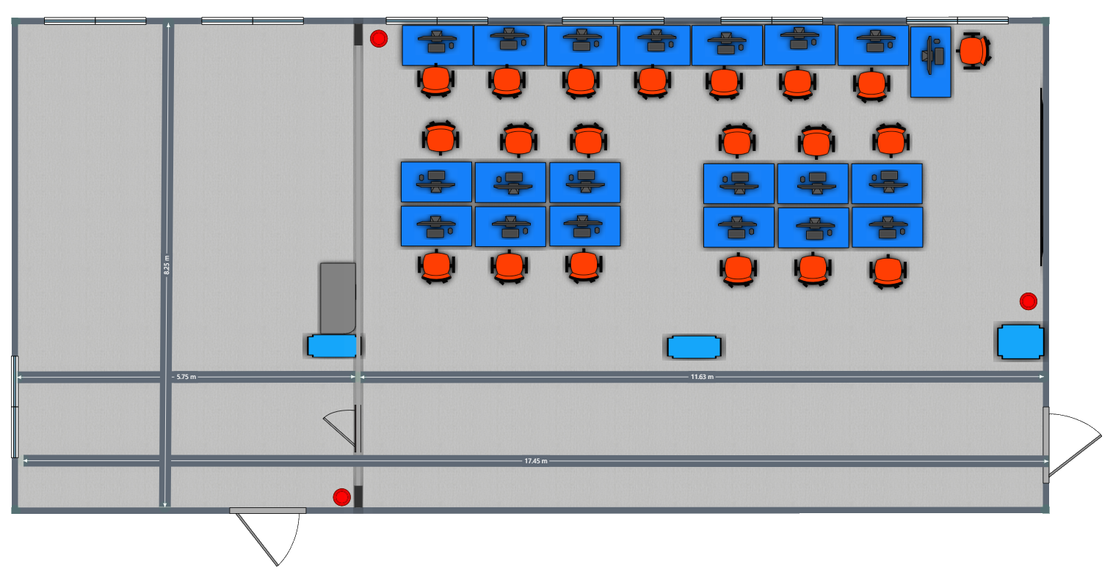

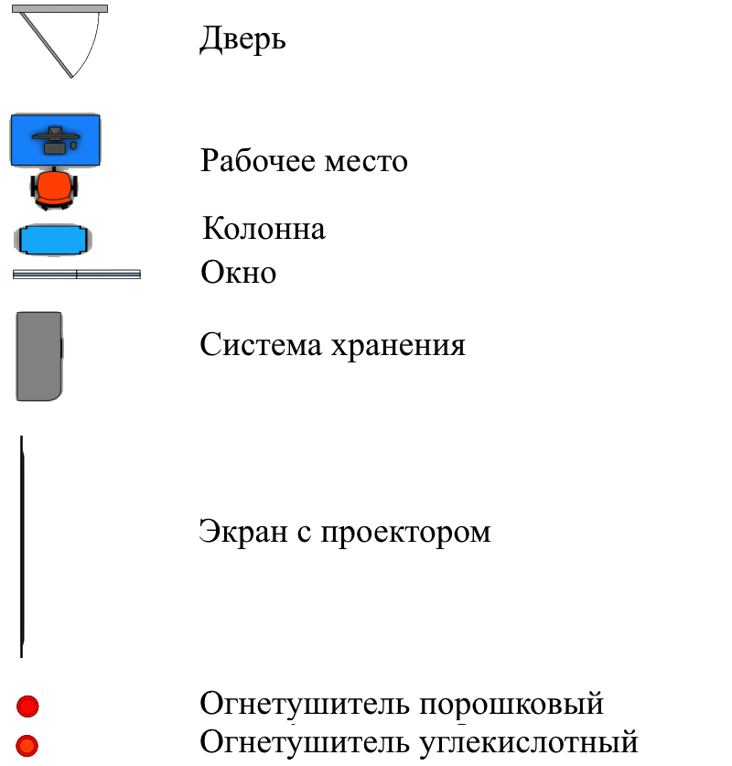

Рисунок 1. Кабинет 313б.